Погодные явления

Обычные погодные явления на Земле - это ветер, облака, атмосферные осадки (дождь, снег, град и т. д.), туманы, грозы, пыльные бури и метели.
Более редкие явления включают в себя стихийные бедствия, такие как торнадо и ураганы.

Погода

Погода очень изменчива. Небо бывает ясным и солнечным, но неожиданно его могут затянуть тучи и пойдёт дождь.

Погоду определяют три фактора: воздух, солнце и вода. Воздух всегда находится в движении и создаёт ветер. Солнце даёт тепло. Вода, испаряясь, образует облака и тучи, дождь, снег и град.

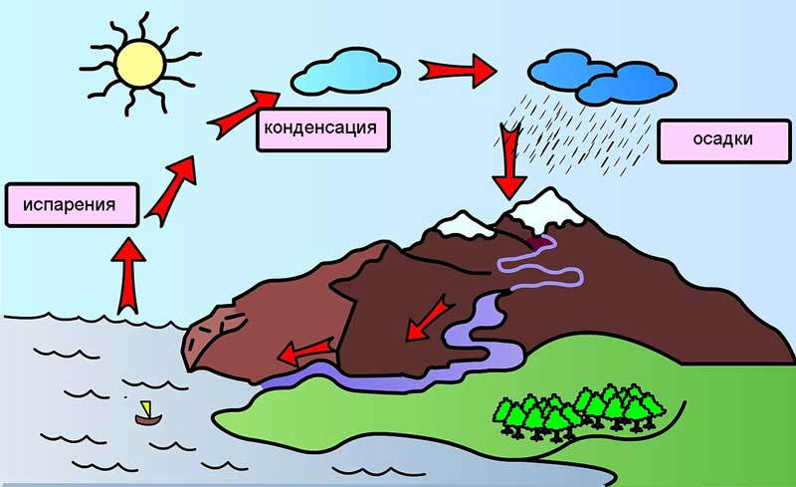
На иллюстрации показано, как вода в природе не пропадает зря, а используется снова и снова. Этот процесс называется «круговорот воды в природе».

Иллюстрация: Живая природа
Погода – это сочетание температуры воздуха, облачности, осадков, ветра. Наблюдения учёных позволяют составлять прогноз погоды.

- Каждый день солнечные лучи, нагревая воду в море или озере, превращают ее в водяной пар.
- Воздух, поднимаясь вверх, охлаждается, и водяные пары превращаются в мельчайшие капельки воды или, если очень холодно, в кристаллики льда.
- Миллионы капелек собираются и образуют облака, которые ветер разносит над землёй.
- Вода из тучи выпадает в виде дождя, града, дождя со снегом или, когда холодно, в виде снега.
- Дождь попадает в реки, и те уносят воду обратно в море.

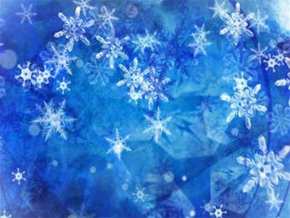
Снежинки – это капли воды, превратившиеся в кристаллики льда. Каждая снежинка имеет свою неповторимую форму. Не бывает двух совершенно одинаковых снежинок.

В местах с холодным климатом снег и лёд покрывают землю большую часть года.
Облака.
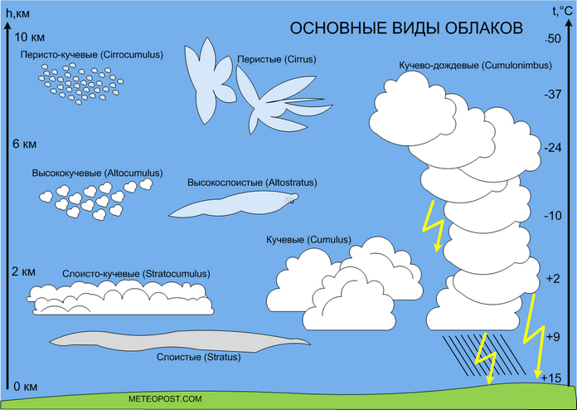
Перистые облака, похожие на клочки ваты, парят высоко в небе.
Плоские облака называются слоистыми.
Большие и пушистые – кучевые.
Огромные кучево-дождевые облака несут с собой сильные ливни.

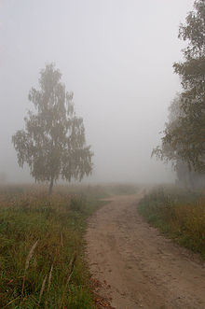

Туман – это на самом деле облака, плавающие у самой поверхности земли. Густой туман уменьшает видимость на дорогах, и водитель должен двигаться медленно и осторожно.

Грозы зарождаются в больших грозовых облаках, которые собираются в небе в чёрные тучи.

В них дождевые капли сталкиваются, создавая электрические заряды. Вспыхивает молния.

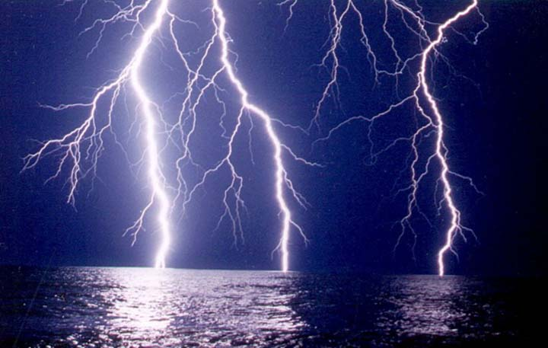
Гром и молния рождаются одновременно. Но сначала видна молния, а потом слышится гром, потому что скорость света больше, чем скорость звука.

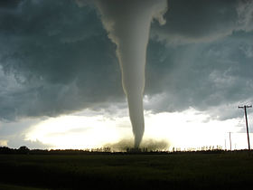
Смерч (торнадо) – это крутящийся столб воздуха, который с невероятной скоростью в виде огромной воронки проносится над землёй и засасывает всё на своём пути: огромные камни, деревья, скот, дома и машины.

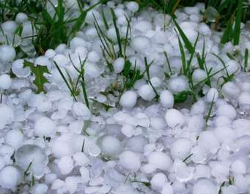

Град – это капли дождя, замерзшие в облаках при низкой температуре. Замерзшие и заледенелые капли делаются достаточно тяжёлыми и падают на землю в виде града.

Источник: Обо всем на свете – энциклопедия для детей, Москва. Махаон, 2013

